Aanwijzingsbesluit ex artikel 2:73, eerste lid, APV Geertruidenberg 2023 (bezigen van consumentenvuurwerk tijdens de jaarwisseling)
Het college van burgemeester en wethouders van de gemeente Geertruidenberg;
Overwegende dat:
- In het belang van het voorkomen van gevaar, schade of overlast op specifieke plaatsen gedurende de jaarwisseling 2023-2024 het verboden moet worden om consumentenvuurwerk te bezigen, om daardoor bepaalde groepen mensen en dieren tegen het gevaar, de schade en de overlast te beschermen;
- Dat het afsteken van vuurwerk gevaar, schade en overlast kan veroorzaken;
- Er uit een behoeftepeiling is gebleken dat er behoefte is aan een vuurwerkvrije zone rondom de locaties van de Riethorst, woonlocaties van Prisma en van het Hoge Veer;
- Artikel 2:73, eerste lid van de Algemene Plaatselijke Verordening Geertruidenberg 2023 (hierna: APV 2023) het college bevoegdheid verschaft om, ter voorkoming van gevaar, schade of overlast, gebieden aan te wijzen waar het verboden is om consumentenvuurwerk te gebruiken.
Gelet op:
- Artikel 2.3.6 van het Vuurwerkbesluit;
- Artikel 2:73, eerste lid, APV Geertruidenberg 2023.

Besluit vast te stellen:
Aa nwijzingsbesluit ex artikel 2:73 , eerste lid, APV 2023 (vuurwerk) voor de gebieden, als omschreven in artikel 1 van dit besluit .

Artikel 1 Verboden plaatsen
Ter uitvoering van het bepaalde in artikel 2:73, eerste lid, APV 2023 is het in het belang van de voorkoming van gevaar, schade of overlast verboden consumentenvuurwerk te gebruiken op de locaties zoals aangegeven in bijlage 1 (Plattegrond vuurwerkvrije zones 2023-2024) en hierna omschreven:
Brejaartstraat, Theresiastraat en Grote Kerkstraat, gelegen aan de Brejaartstraat 4-6, St. Theresiastraat 23 en Grote Kerkstraat 17 te Raamsdonksveer en de omliggende straten:
Brejaartstraat 2,6.
Brejaartstraat 11 t/m 51 (oneven);
Koningstraat 21 t/m 65 (oneven);
Koningstraat 28 t/m 56 (even);
St. Theresiastraat 1 t/m 23 (even);
St. Theresiastraat 4 t/m 28 (even);
Grote Kerkstraat 17 t/m 29, oneven;
Grote Kerkstraat 28 en 28a.

Hoge Veer Rivierzicht, gelegen aan de Scheepswerflaan 47 te Raamsdonksveer, en de omliggende straten:
Scheepswerflaan 41 t/m 239 (oneven);
Scheepswerflaan 36, 38, 40;
Haven 120, 122 en 124.

Hoge Veer Bastion, gelegen aan Burchtplein 2 te Geertruidenberg, en de omliggende straten:
Burchtplein 1 t/m 9;
Burchtplein 11 t/m 57 (oneven);
Weergang 2 t/m 8 (even).

Woonvoorziening De Amerhoeve, gelegen aan Commandeurstraat 18 te Geertruidenberg, en de omliggende straten:
Commandeurstraat 16

Mauritsstaete, gelegen aan Stadsweg 9a01 te Geertruidenberg, en de omliggende straten:
Stadsweg 9 t/m 11;
Stadsweg 16 t/m 50 (even);
Vonderweg 1 t/m 47;
Van Duivenvoordelaan 1 t/m 19 (oneven);
Van Duivenvoordelaan 4 t/m 46 (even);
St. Amandusstraat 1 t/m 43 (oneven);
St. Amandusstraat 2 t/m 14 (even);
Dulderpark 2, 2a, 4.

De Riethorst, gelegen aan Sint Agnesstraat 1 te Geertruidenberg, en de omliggende straten:
Sint Agnesstraat 2 t/m 16;
Venestraat 20 t/m 28;
Kloosterstraat 1 t/m 8A;
St. Gertrudisstraat 1 t/m 8.

De Kloosterhoeve, gelegen aan Kloosterweg 1 te Raamsdonksveer, en de omliggende straten:
Kloosterweg 1.

Burggravenlaan 3 te Geertruidenberg, en de omliggende straten:
Noordenbos 1 t/m 59 (oneven)
Noordenbos 2 t/m 30 (even)
Karel v Laan 101 t/m 129 (oneven)
Burggravenlaan 2 t/m 30 (even)

Hoevendijk 1 te Raamsdonksveer, en de omliggende straten:
d’Onvermoeidelaan 1-3
Windvang 1 t/m 13 (oneven)
Lindonklaan 52
Lindonklaan 165
P.C. Hooftlaan 1 t/m 15 (oneven)
Roemer Visscherstraat 1
Hoevendijk 4-6

Rotonde Raamsdonk te Raamsdonk, en de omliggende straten:
Raadhuisstraat 2 t/m 8 (even)
Raadhuisstraat 1 t/m 5 (oneven)
Pastoor Bruijnenstraat 2 – 4
Heemraadsingel 12
Heemraadsingel 25 – 27

Artikel 2 Inwerkingtreding
Dit besluit en de daarvan deel uitmakende bijlage(n) treedt in werking op de dag na bekendmaking.

Artikel 3 Bekendmaking en publicatie
Dit besluit wordt bekendgemaakt in het digitale gemeenteblad en het plaatselijke huis-aan-huisblad. Het besluit ligt vanaf vandaag voor iedereen ter inzage op het gemeentehuis.

Artikel 4 Citeertitel
Dit besluit wordt aangehaald als: Besluit aanwijzing vuurwerkvrije zones jaarwisseling 2023-2024.

1. Tegen dit besluit kunt u op grond van artikel 8:1 en 7:1 Algemene wet bestuursrecht binnen zes weken na de dag van verzending een gemotiveerd bezwaarschrift indienen. U dient dit bezwaarschrift te richten aan het college van burgemeester en wethouders van de gemeente Geertruidenberg, postbus 10.001, 4940 GA Raamsdonksveer. Het indienen van een bezwaarschrift schorst de werking van genoemd besluit niet.
Een bezwaarschrift moet ondertekend zijn en ten minste bevatten:
- naam en adres van de indiener;
- dagtekening;
- aanduiding of omschrijving van het besluit waartegen het bezwaar is gericht;
- grond(en) van het bezwaar (motivering).
2. Als onverwijlde spoed, gelet op de betrokken belangen, dat vereist kunt u op grond van artikel 8:81 Algemene wet bestuursrecht een voorlopige voorziening vragen. Dit verzoek kunt u sturen aan de Voorzieningenrechter van de Rechtbank Zeeland-West-Brabant, Team Bestuursrecht, Postbus 90006, 4800 PA Breda (telefoon 088-3611553) of via http//loket.rechtspraak.nl/bestuursrecht. Daarvoor heeft u een elektronische handtekening nodig (DigiD). Het vragen van een voorlopige voorziening is mogelijk indien u binnen de genoemde termijn ook een bezwaarschrift indient. U bent griffierecht verschuldigd. De griffier van de Rechtbank kan u informeren over de hoogte van het griffierecht en de wijze van betaling.

Raamsdonksveer, 28 november 2023.
Het college van burgemeester en wethouders van Geertruidenberg,
De secretaris a.i., de burgemeester,

R. Brekelmans, M. Witte

Bijlage 1: Plattegrond vuurwerkvrije zones 2023-2024

 | Organisatie | Locatie | Straat | Plaats
1 | Prisma | - | Brejaarstraat 4-6, St. Theresiastraat 19 en 23, Grote Kerkstraat 17 | Raamsdonksveer
2 | Hoge Veer | Rivierzicht | Scheepswerflaan 47 | Raamsdonksveer
3 | Hoge Veer | Bastion | Burchtplein 2 | Geertruidenberg
4 | Hoge Veer | De Amerhoeve | Commandeurstraat | Geertruidenberg
5 | Riethorst Stromenland | Mauritsstaete | Stadsweg 9a01 | Geertruidenberg
6 | Riethorst Stromenland | De Riethorst | Sint Agnesstraat 1 | Geertruidenberg
7 | Riethorst Stromenland | De Kloosterhoeve | Kloosterweg 1 | Raamsdonksveer
8 | Kinderboerderij de Kromme Akker | - | Burggravenlaan 3 | Geertruidenberg
9 | Hertenkamp d’Onvermoeide | - | Hoevendijk 1 | Raamsdonksveer
10 | Rotonde Raamsdonk | - | Rotonde Raamsdonk (Heemraadsingel/Pastoor Bruijnenstraat/Raadhuisstraat) | Raamsdonk

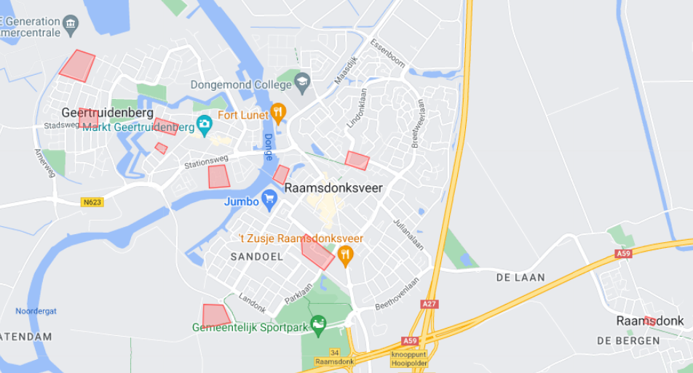

Vuurwerkvrije zone Brejaartstraat 4-6, St. Theresiastraat 19 en 23, Grote Kerkstraat 17
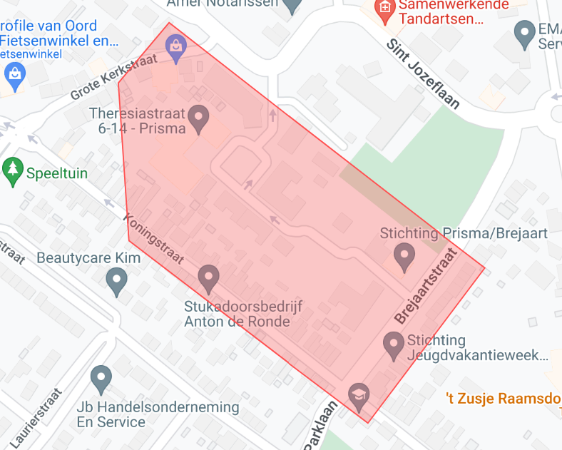
Vuurwerkvrije zone Scheepswerflaan
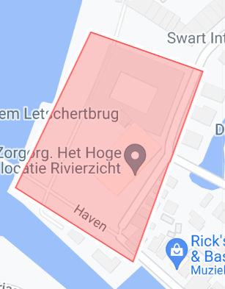
Vuurwerkvrije Zone Burchtplein
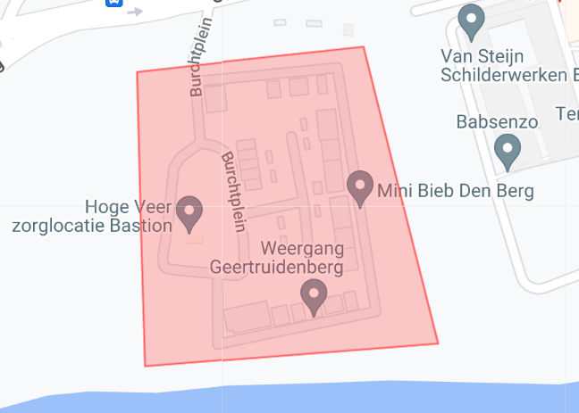
Vuurwerkvrije zone Commandeurstraat 16
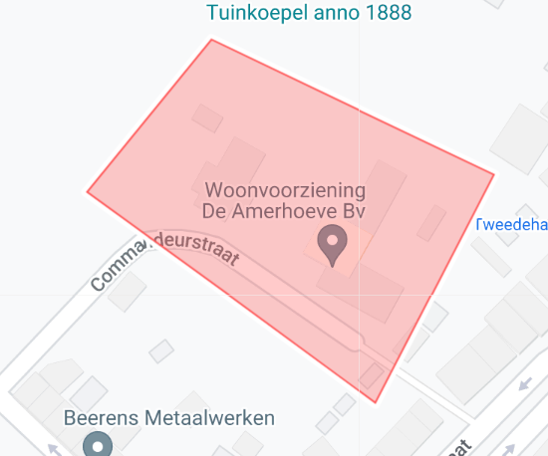
Vuurwerkvrije zone Stadsweg 9a01
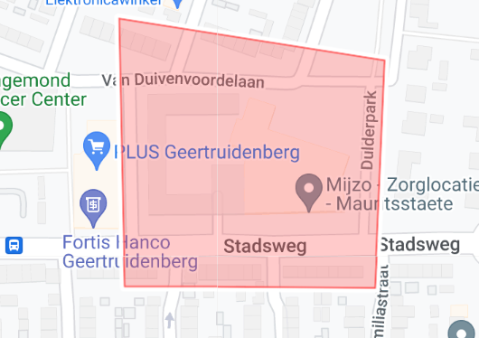
Vuurwerkvrije zone St. Agnesstraat 1, Venestraat
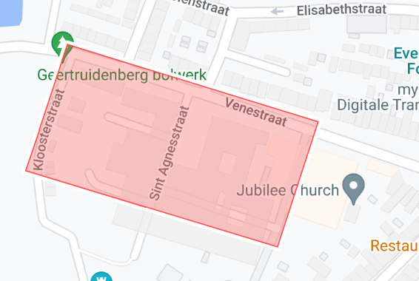
Vuurwerkvrije zone Kloosterweg 1
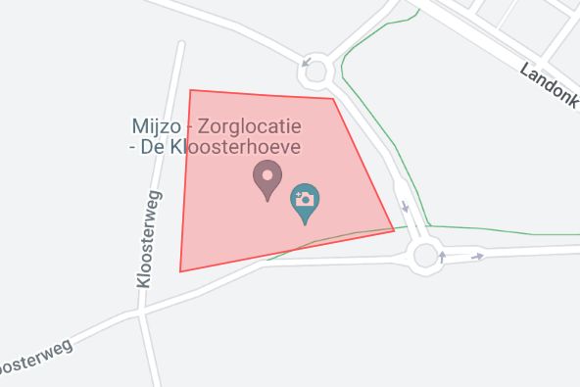
Vuurwerkvrije zone Burggravenlaan 3
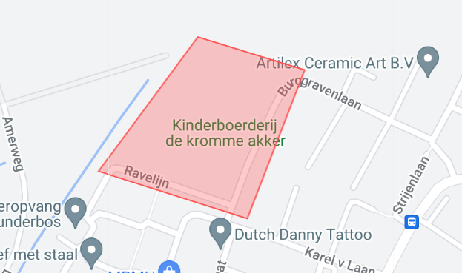
Vuurwerkvrije zone Hertenkamp bij d’Onvermoeide
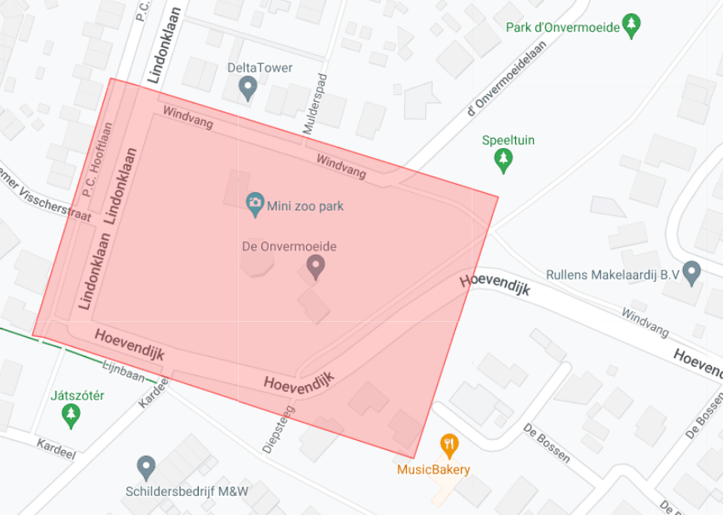
Vuurwerkvrije zone Rotonde Raamsdonk


